定額進用身心障礙者實際進用人數－按原住民、性別、年齡及地區別分
112111130-廖昱婷
摘要—本報告分析「身心障礙者權益保障法」下定額進用制度的執行成效。透過民國 100 年至 114 年的長期數據，結合性別、年齡、地區及原住民身分進行交叉比對。研究發現，進用人數受區域經濟與族群結構影響深遠。透過 Power BI 的數據解析，能精準識別出高齡與原住民身障者在職場中的困境，為政策擬定提供科學依據。

關鍵字—Power BI、定額進用身心障礙者實際進用人數－按原住民、性別、年齡及地區別分

導論

背景介紹
隨
著臺灣各縣市及離島地區統計資料逐步完善，身心障礙者就業數據的整理日益重要。依據「身心障礙者權益保障法」，各機關單位需按比例定額進用身障者。本分析旨在透過 15 年（100-114年）的跨度，探討不同地區、性別及年齡層的分布變遷，並利用商業智慧工具尋求提升就業平權的具體策略[1]。

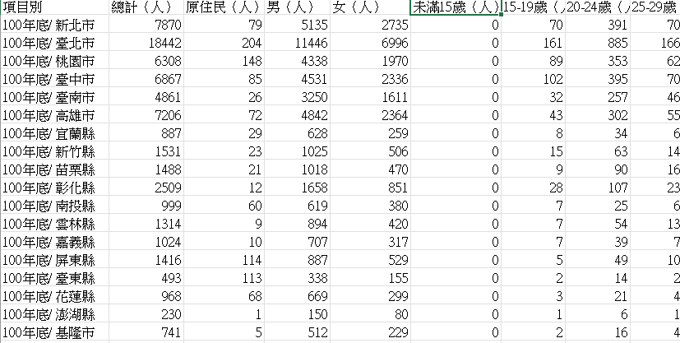
圖 1 各縣市進用人數明細分析（民國 100 年底）

此圖表揭示了初期（100 年）各縣市在定額進用制度下的實際表現，數據亮點如下：
- 都會區主導性：臺北市進用人數高達 18,442 人，新北市則為 7,870 人。這反映出中央機關與大型企業總部集中於雙北，提供了最密集的法定職缺。
- 性別比例差異：以臺北市為例，男性進用人數（11,446 人）遠高於女性（6,996 人），性別缺口比例約為 1.6 倍，顯示在早期身障就業市場中，男性參與度較高。
- 原住民身分邊緣化：在屏東縣（114 人）與臺東縣（113 人）原住民進用人數較多，但在都會區如新北市，儘管總進用人數近八千，原住民僅佔 79 人，比例低於 1%。

Xx方法
本研究採用資料分析與視覺化方法，針對定額進用身心障礙者之實際進用人數進行整理與分析。研究資料依原住民身分、性別、年齡及地區進行分類，並透過 Power BI 進行資料處理與圖表呈現。首先，進行資料清理與欄位整理，以確保資料格式一致；其次，透過分類統計方式分析不同族群之分布情形；最後，利用視覺化圖表與地圖呈現分析結果，以提升資料解讀之清晰度。

提出方法
本研究採用次級資料分析法，資料來源為政府公開統計資料（如衛生福利部或勞動部相關統計）[2][3]。研究以「定額進用身心障礙者實際進用人數」為主要分析對象，並依據原住民身分、性別、年齡及地區別進行分類整理。透過整理各年度資料（民國100年至114年），進行描述性統計分析，觀察不同族群在就業進用上的分布與變化趨勢。

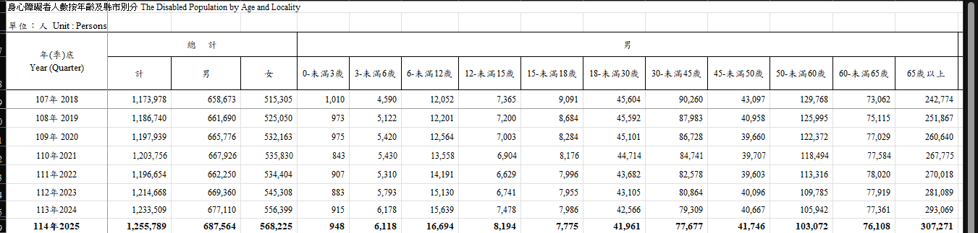

圖 2全國身心障礙者人數按年齡分布趨勢（107-114 年）

透過此統計表，我們觀察到整體障礙人口的結構性變化：
- 人口基數擴張：全國身障人數從 107 年的 117.3 萬人 持續增長至 114 年的 125.5 萬人。
- 高齡化衝擊：數據顯示「65 歲以上」身障者人數成長最快，114 年已達 30.7 萬人。然而，職場進用多集中在「50-60 歲」區間（約 10.3 萬人），這意味著大量高齡身障者在 65 歲後即退出勞動市場，缺乏續留支持。
- 青壯年穩定性：30-45 歲的進用人口維持在 7.7 萬至 9 萬之間，是職場的主力族群。

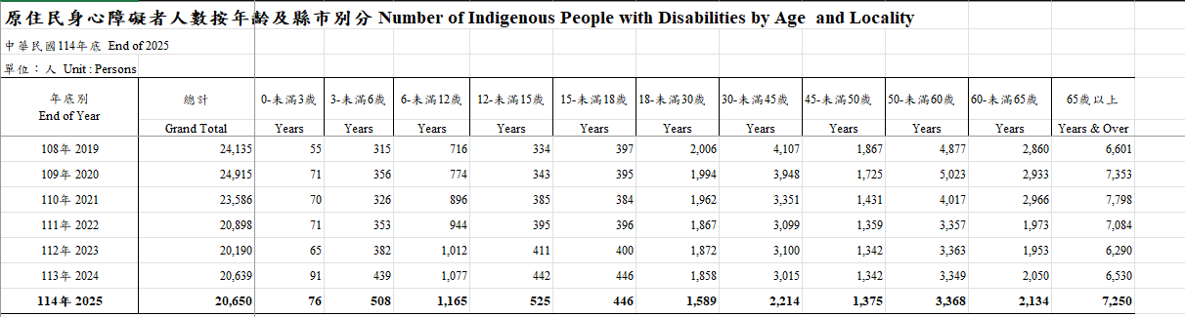

圖 3原住民身心障礙者人數分析（108-114 年）

此表特別點出原住民身障者的就業與人口特徵：
- 總數波動：原住民身障人數由 108 年的 24,135 人 緩步下降至 114 年的 20,650 人。
- 年齡分布特徵：與全體身障者相比，原住民身障者在「6-12 歲」學齡期的比例有增加趨勢（114 年達 1,165 人），但在「18-30 歲」進入職場初期的進用人數（1,589 人）相對偏低，顯示原住民身障青年在就業轉銜上面臨更大挑戰。

實驗與呈現
將資料整理後，利用長條圖、圓餅圖、年齡分布圖與地圖進行視覺化呈現，以分析定額進用身心障礙者之分布情形與差異。
- 關鍵指標 (KPI)：

  - 進用成長率：即時計算各縣市由 100 年至 114 年的進用增幅。
  - 缺額警示：標示出進用人數低於法定比例的區域（特別是偏鄉小城市）。
- 熱點地圖應用：

  - 將圖 1 中的地區數據在地圖上呈現，可發現「偏遠地區原住民身障者」與「都會區職缺」在地理上的極度不平衡。
- 年齡族群切片：

- 利用切片器觀察圖 2 中的「65 歲以上」族群，結合性別篩選，可分析出高齡女性身障者是否為資源最匱乏的群體。

結論
- 研究總結

透過數據分析發現，定額進用制度雖有成效，但存在明顯的「城鄉」、「族群」與「年齡」不均：
- 城鄉不均：職缺過度集中於臺北與桃園，導致偏鄉人員必須外移或面臨失業。
- 族群困境：原住民身障者的進用集中在低技術門檻產業，且人數有下降趨勢。
- 年齡斷層：職場對 55 歲以上身障者的容納力不足，導致早退現象。

- 政策建議

- 精準媒合：利用 Power BI 數據發現原住民青年的就業缺口，針對特定區域開發職務。
- 彈性調整：建議小城市或資源匱乏地區，應透過「遠距辦公」或「數位工作」來抵銷地理限制。
- 延長職涯：針對圖 2 反映的高齡化現象，政府應提供高齡身障者職場適應補助，減緩其退出職場的速度。

參考文獻
- 勞動部, “身心障礙者定額進用統計資料,” 政府資料開放平臺, 2024. [Online]. Available: https://data.gov.tw/dataset/146537
- 衛生福利部統計處, “身心障礙者人數按年齡及縣市別分,” 身心障礙統計專區, 2025. [Online]. Available: https://dep.mohw.gov.tw/dos/cp-5224-62359-113.html
- 衛生福利部統計處, “原住民身心障礙者人數按年齡及縣市別分,” 身心障礙統計專區, 2025. [Online]. Available: https://dep.mohw.gov.tw/dos/cp-5224-62359-113.html

圖目錄
圖 1各縣市人口分析 1
圖 2身心障礙者人數按年齡及縣市別分 1
圖 3原住民身心障礙者人數按年齡及縣市別分 2

